Муниципальное бюджетное дошкольное образовательное учреждение детский сад №31 «Медвежонок»

Социальный проект

Тема проекта: «Мы вместе» по взаимодействию с социальными партнерами.

Руководитель проекта: Ф.В.Гатауллина

Нижневартовск

Пояснительная записка
С 1 сентября 2013 г. вступил в силу Новый федеральный Закон «Об образовании в Российской Федерации», в котором впервые дошкольное образование закреплено в качестве уровня общего образования.
ФГОС ДО, имеет несколько принципов, из которых самый главный – сохранение уникальности и само ценности дошкольного детства, как важного этапа в общем развитии человека. Ключевая линия дошкольного детства — это приобщение к ценностям культуры, социализация ребенка в обществе, а не обучение его письму, счету и чтению.
В Концепции социального развития детей дошкольного возраста перед образовательными учреждениями ставится триединая цель:
1) «воспитывать культурного человека (субъекта культуры);
2) свободного гражданина (субъекта истории, общества);
3) творческую индивидуальность (субъекта деятельности, саморазвития)».

Проблема: в нашем современном мире проблема социального развития подрастающего поколения становится одной из актуальных. Родители и педагоги как никогда раньше обеспокоены тем, что нужно сделать, чтобы ребенок, входящий в этот мир, стал уверенным, счастливым, умным, добрым и успешным. В этом сложном процессе становления человека немало зависит от того, как ребенок адаптируется в мире людей, сможет ли он найти свое место в жизни и реализовать собственный потенциал. Поэтому уже в дошкольном возрасте у детей необходимо сформировать представление о многообразии человеческих отношений, рассказать им о правилах и нормах жизни в обществе, вооружить моделями поведения, которые помогут им адекватно реагировать на происходящее в конкретных жизненных ситуациях.
Для детского сада очень важно привлекать к процессу воспитания все дополнительные образовательные ресурсы. Одним из таких резервов является институт социального партнерства.

Актуальность проекта:
Актуальность и значимость поставленных обществом задач позволяет сделать вывод, что социально-личностное развитие ребенка является одним из ведущих направлений в деятельности дошкольных образовательных учреждений разного уровня. Человек будущего должен нестандартно мыслить, находить новые подходы и необычные решения в любых ситуациях, быть творчески одаренным. А развивать творческие способности надо начинать уже в детстве. Дошкольный возраст – важнейший период становления личности, когда закладываются предпосылки гражданских качеств, формируется ответственность и способность ребенка к свободному выбору, уважению и пониманию других людей независимо от их социального происхождения, расовой и национальной принадлежности, языка, пола и вероисповедания.
Предназначение дошкольного образования на современном этапе заключается в воспитание убежденного патриота, любящего свою Родину, преданного Отечеству, готового служить ему своим трудом и защищать его интересы. В дошкольном детстве мы должны не только формировать определенные знания, но и развивать способности личности, ее социальные и культурные навыки, основы целесообразного поведения, здорового образа жизни.

Практическая значимость:
В дошкольном возрасте начинает формироваться чувство патриотизма: любовь и привязанность к Родине, преданность ей, ответственность за нее, желание трудиться на ее благо, беречь и умножать богатство. В этой связи, огромное значение имеет ознакомление дошкольников с историческим, культурным, национальным, географическим, природно-экологическим своеобразием родного региона.
Центральным звеном процесса развития ребёнка во взаимодействии с окружающим миром - является гуманистическое воспитание, с опорой на общечеловеческие ценности, на любовь к родителям, семье, месту, где он вырос, и, безусловно, к Родине.
Я считаю, что развитие ребенка зависит от того, где и в каком окружении он растет, кто его воспитывает и как организовано воспитание. Окружающая среда, в которой живет ребенок, может быть монотонной, однообразной, бедной, стандартной, но может быть и другой – насыщенной, неординарной, меняющейся. Я предлагаю социальный проект «Мы вместе».

Результат:
проект «Мы вместе» поможет закладывать предпосылки гражданских качеств, формировать ответственность и способность ребенка к свободному выбору, уважению и пониманию других людей независимо от их социального происхождения, расовой и национальной принадлежности, языка, пола и вероисповедания, воспитать убежденного патриота, любящего свою Родину, преданного Отечеству, готового служить ему своим трудом и защищать его интересы, развивать способности личности, ее социальные и культурные навыки, основы целесообразного поведения, здорового образа жизни

Паспорт проекта
Тема проекта «Мы вместе»
Образовательная область: социально-коммуникативная

Цель проекта: объединить усилия ДОУ, семьи и социальных партнеров по вопросам формирования у детей дошкольного возраста основ гражданственности, патриотизма, включающего в себя любовь к своей семье, городу, стране, уважение к истории родного края, его культурным ценностям, героям – землякам.

Задачи:
-расширять творческое взаимодействие ДОУ, семьи, библиотеки для создания единой социокультурной системы;
-способствовать созданию взаимодействия ДОУ с семьёй и детской библиотекой для развития нравственно-патриотических чувств у детей дошкольного возраста;
-совершенствовать формы взаимодействия с семьёй, социальными партнёрами
-для расширения социально – образовательной системы ДОУ;
-способствовать развитию духовно-нравственной культуры участников образовательного процесса;
-развивать сотрудничество с различными социальными институтами, государственными и общественными организациями;
-обогащать знания детей фактами из истории родного края.
-оказывать поддержку и содействие семьям в воспитании у дошкольников нравственно-патриотических чувств;
-развивать умение и навыки дошкольников в проектно-исследовательской деятельности;
-пополнить предметно-развивающую среду по теме проекта.

Предполагаемый результат:
- формирование социально – партнерских отношений с детским садом;
- оказание помощи семье в формировании нравственно-патриотических чувств;
- укрепление значимости семьи в воспитании гражданско-патриотических чувств ребенка;
- возрождение и сохранение семейных традиций
- создание единой социальной среды педагоги-дети-родители-общественность в области нравственно-патриотического развития личности дошкольника;
- создание системы нравственно-патриотического воспитания дошкольников в условиях ДОУ

Участники проекта: дети подготовительной группы, родители воспитанников, педагоги группы, сотрудники городской детской библиотеки №3, ЦДТ, педагоги школ №13,25, педагоги и ученики Детской музыкальной школы им. Ю.Д. Кузнецова.

Вид проекта: социальный, долгосрочный.

План работы
В сотрудничестве с социальными партнёрами мы обогащаем знания, умения детей в различных видах спорта, искусства, художественного творчества, учим делать правильный выбор по интересам, развиваем личностные качества.
Во главу становится педагогическая функция: как воспитывать, как учить, как развить ребёнка, чтобы он легко адаптировался к школьному обучению. Чтобы эффективно выполнять педагогическую функцию, мы должны пересматривать содержание и качество образовательной работы с детьми, искать пути индивидуализации развития каждого ребёнка.
Приоритетным направлением сотрудничества является: создание условий для полноценного проживания ребенком дошкольного детства; сохранение и укрепление здоровья детей, формирование основ базовой культуры личности, творческого потенциала, воспитанников, подготовка ребенка к жизни в современном обществе.
Педагогам, необходимо сохранить индивидуальность каждого ребёнка, обеспечить гармоничное физическое и психическое развитие детей. Проблему социализации ребёнка можно решить использованием практических методов и форм работы.
В нашем детском саду сложилась эффективная система взаимодействия с объектами социального окружения. Которая способствует наиболее оптимальному развитию творческих способностей детей и взрослых, поскольку она предполагает участие в различного рода выставках, конкурсах, вернисажах, мастер-классах, где наиболее полно раскрываются творческие возможности каждого участника образовательного процесса.
Анализ выявленных потенциальных возможностей и интересов детей нашего ДОУ, их дифференциация по направлениям позволили спланировать и организовать совместную работу детского сада социальными партнерами.
Этапы реализации проекта
1. Подготовительный.
2. Практический.
3. Заключительный.
1 этап – подготовительный
Обсуждение цели и задач с детьми и родителями, с социальными партнерами.
Создание необходимых условий для реализации проекта.
Разработка и накопление методических материалов, рекомендаций по проблеме.
2 этап – практический
Непосредственное осуществление взаимодействия с партнерами по реализации проекта
3 этап – заключительный
Презентация проекта

Описание работы
Выполнение проекта проводилось по направлениям:
- работа воспитателя с детьми;
- работа воспитателя с родителями;
- работа с социальными партнерами.

1.Работа воспитателя с детьми
Формы работы с детьми:
- Сотрудничество ребенка со взрослыми в развивающих занятиях
- Игровая форма занятий
- Ознакомление с художественной литературой
- Выставка рисунков и фотографий
- Сюжетно-ролевая игра
- Наглядная пропаганда
- Утренники, викторины, КВН
- Экскурсии, наблюдения
- Самостоятельная детская деятельность
- Игры: дидактические, словесные, настольные, соревнования.
-Экскурсии воспитанников детского сада в школу по школе (библиотека, класс, физкультурный и музыкальные залы, компьютерный класс и т. д.) Познакомить воспитанников детского сада со зданием школы, учебными классами, физкультурным залом, библиотекой.

2. Работа воспитателя с родителями
-Анкетирование - «Воспитание юного патриота в семье».
-Прогулки с детьми по городу. Памятные места в городе Нижневартовске.
-Участие родителей в групповых занятиях «Семейные реликвии».
-Совместная деятельность детей, родителей и педагогов.
-Участие в организации выставок: «Аллея славы», «Подарок ветерану».
-Педагогическое просвещение родителей.
Памятки для родителей:
-«Известные люди о воспитании любви к Родине».
-«Воспитание любви к родному городу в семье и детском саду».
-«Как рассказать детям о Великой Отечественной войне».
-«Как научить детей охранять природу»
-«Вместе с ребенком смотрим телепередачи о родном городе»

3. Работа с социальными партнерами

Школы №13, 25
Цель: обеспечение преемственности целей, задач и содержания образования, реализуемых в рамках образовательных программ различных уровней (преемственность основных образовательных программ дошкольного и начального общего образования)

-Экскурсии воспитанников детского сада в школу по школе (библиотека, класс, физкультурный и музыкальные залы, компьютерный класс и т. д.) Познакомить воспитанников детского сада со зданием школы, учебными классами, физкультурным залом, библиотекой.
-Проведение семинара с воспитателями подготовительных групп. Преемственность в обучении « детский сад – школа»

-Родительское собрание «Готовность детей к школе» (на территории школы) Подготовка рекомендаций для родителей «Формирование установок и ожиданий будущего первоклассника. Становление правильной позиции родителей будущих первоклассников, обогащение и активизация их воспитательных умений, помощь в разрешении проблем по подготовке детей к школе.
Детская городская библиотека №3
Цель: познакомить детей с библиотекой; дать основы библиографических знаний (абонемент, читальный зал, библиотекарь, разделы книг).
-«Осенний праздник»: Игровая познавательная программа ко Дню Знаний
- «В царстве книг» - книжная выставка – викторина.
-«И лисята, и зайчата, и медведь» - литературный круиз по произведениям Е. И. Чарушина.
-«Льдинка» - конкурс на лучшего чтеца. Стихи новогодней тематики.
- «Пусть книги друзьями заходят в дома»: Рекомендательный список для чтения детям.

Центр детского творчества
Участие:
-в научно – практической конференции «Бурундучок»;
-в городском экологическом конкурсе «Юный любитель природы».
Детская музыкальная школа им. Ю.Д. Кузнецова
Цель: расширять творческое взаимодействие ДОУ с учреждениями культуры для создания единой социокультурной педагогической системы.

3 этап – заключительный
Вывод: организация взаимодействия ДОУ с организациями и учреждениями социума позволило использовать максимум возможностей для развития интересов детей и их индивидуальных возможностей, решать многие образовательные задачи, тем самым, повысить качество образовательных услуг и уровень реализации федеральных государственных образовательных стандартов дошкольного образования.
Таким образом, можно сделать вывод, что только слаженная работа педагогического коллектива, личная заинтересованность каждого педагога в отдельности, определение и реализация эффективных форм взаимодействия даёт положительные результаты в организации работы с социальными партнёрами, которые помогают образовательному учреждению в социальном развитии детей дошкольного возраста.
Практика работы нашего учреждения с социальными партнерами показывает, что подготовка жизнеспособного, свободомыслящего и активнодействующего человека - гражданина новой России может осуществляться в условиях социального партнерства.

Список используемых ресурсов:

- Федеральный государственный образовательный стандарт дошкольного образования. – Москва, Т.Ц. «Сфера», 2015.
- Примерный договор социального партнерства,«Обруч» №5, 2007.
- Социальное партнерство: семья и ДОУ, Лариса ШМЕЛЕВА, «Обруч» №6, 2014.

Детская музыкальная школа им.Ю.Д.Кузнецова
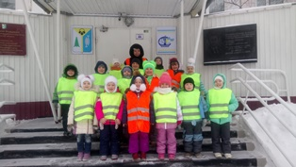

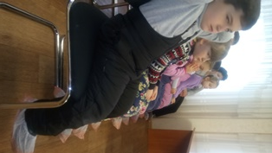
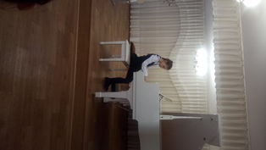
Школа №13
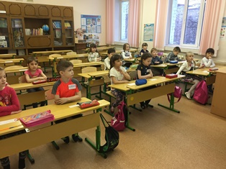

Центр детского творчества

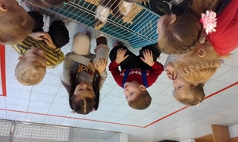

Городская детская библиотека №3
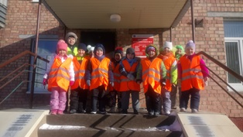

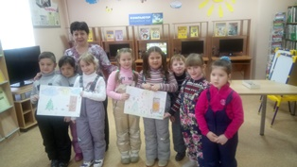

Наши достижения
